

ZÁKLADNÍ ŠKOLA SLOVAN, KROMĚŘÍŽ, PŘÍSPĚVKOVÁ ORGANIZACE
ZEYEROVA 3354, 767 01 KROMĚŘÍŽ

projekt v rámci vzdělávacího programu
VZDĚLÁNÍ PRO KONKURENCESCHOPNOST

ŠABLONA ČÍSLO: III/2
NÁZEV: INOVACE A ZKVALITNĚNÍ VÝUKY PROSTŘEDNICTVÍM ICT

PŘEDMĚT: Informatika
ROČNÍK: 6. ročník
TÉMA: Excel 2010 – sčítání ovoce
AUTOR: Mgr. Jana Horáková
DATUM VYTVOŘENÍ: 10. 5. 2013

VY_32_INOVACE_59_JH

ANOTACE
Tato práce je určena pro žáky 6. ročníku informatiky jako studijní materiál k učivu: Excel 2010. Následující práci lze použít jako materiál k vysvětlování nového učiva nebo k procvičení předem probraného učiva.
Doporučený postup přípravy před hodinou: Učitel si zadání jen nakopíruje a pak lze hned použít. Poté je vhodné si dané úkoly zpracovat, aby věděl, zda tento úkol žáci zvládnou sami nebo zda jim bude muset něco vysvětlit a ukázat. Tento úkol lze použít jako cvičení, či zadání na kontrolní práci. Pro žáky se IVP je vhodné počítat s delším časem tvorby a také uvítají pomoc učitele.
Zkušenosti z pilotáže: Úkol je pro žáky jednoduchý, ale zahrnuje určitý druh úprav, které jsou nezbytné pro práci s tabulkami.

zadání
- Opiš do programu Excel níže uvedenou tabulku
Sklizeň ovoce
 | 2009(kg) | 2010(kg) | 2011(kg) | celkem
Jablka | 67 | 856 | 8764
hrušky | 6879 | 146 | 879
švestky | 3528 | 935 | 354
banány | 125 | 975 | 678
pomeranče | 78 | 25 | 54
hrozny | 248 | 789 | 999
třesně | 979 | 546 | 645
mirabelky | 468 | 865 | 999
celkem

- Vyznač modrou barvou výplň buňky u nadpisu
- Sluč buňky u celého nadpisu tabulky
- Vyplň druhý řádek zeleně
- Písmo u druhů ovoce změň na žlutou barvu
- Výplň u zadaných dat změň na šedozelenou
- Do řádku pod data vypočítej součet pro každý rok
- List 1 přejmenuj na součet ovoce, barva karty zelená
- List 2 přejmenuj na ovoce, barva karty žlutá
- Okopíruj tabulku do listu ovoce a do posledního sloupce vytvoř součet jednotlivých druhů ovoce za dané tři roky
- Celou práci pošli na e-mail, do předmětu zprávy zapiš: SČÍTÁNÍ OVOCE a svou třídu
řešení
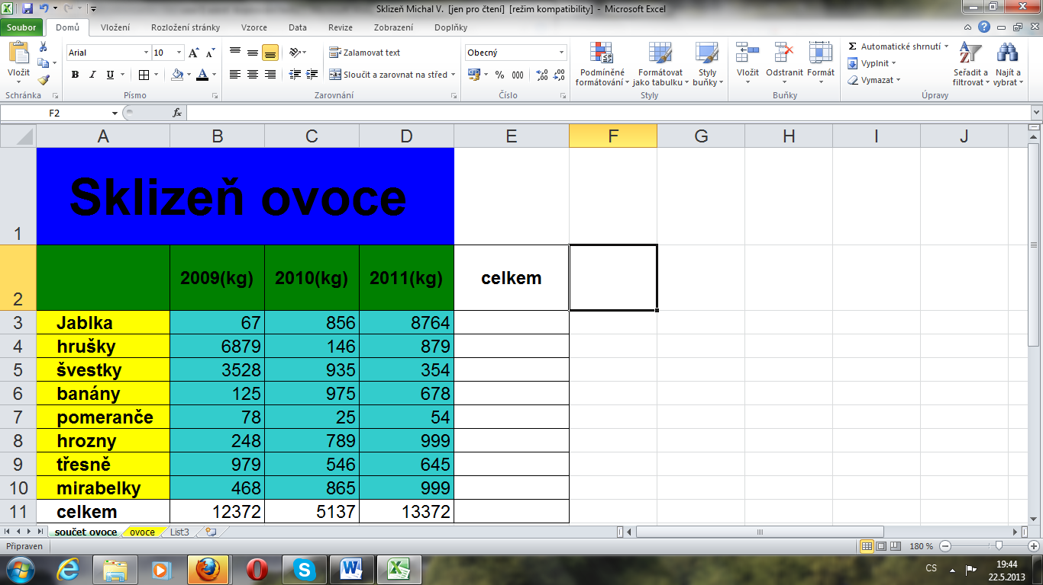
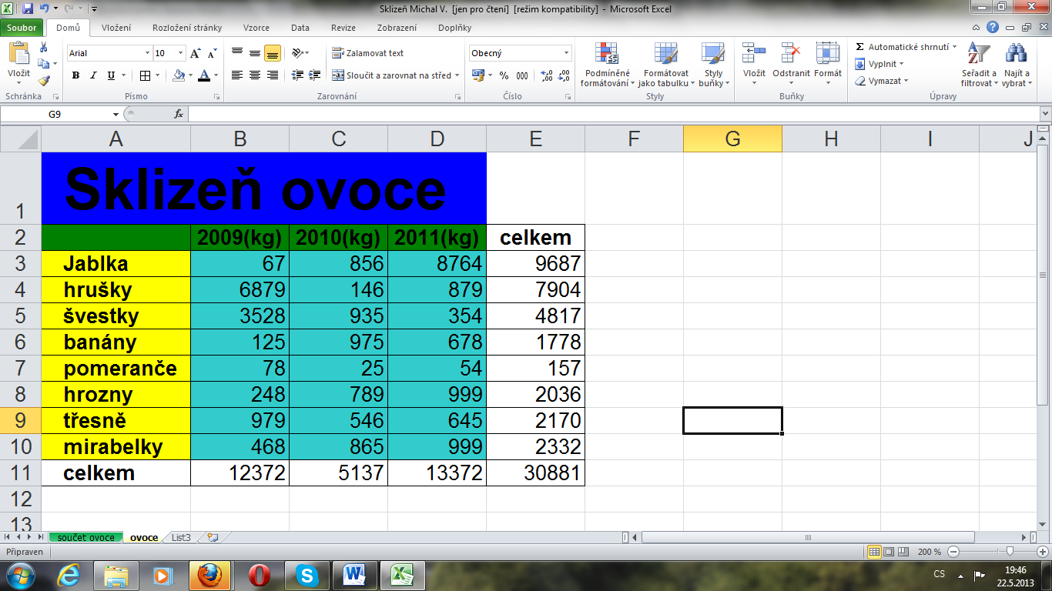
Volba a citace pramenů

Text:
- vlastní tvorba

